LUKU 4 Joensuun seudun opetussuunnitelma

Yhtenäisen perusopetuksen toimintakulttuuri Joensuun seudulla

Toimintakulttuurin määrittelyä

Koulun toimintakulttuurin tavoitteena on edistää oppimista, osallisuutta, hyvinvointia ja kestävää elämäntapaa yhteistyössä oppilaiden, huoltajien ja yhteistyökumppaneiden kanssa. Toimintakulttuurissa näkyy paikallisuus ja kouluyhteisön omaleimaisuus ja sen kehittämisen ytimenä on oppiva kouluyhteisö. Toimintakulttuurilla on keskeinen merkitys perusopetuksen yhtenäisyyden toteuttamisessa ja se vaikuttaa merkittävästi opetuksen laatuun.

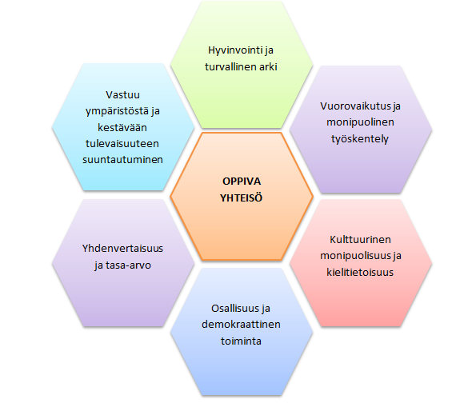

Kuvateksti: Toimintakulttuurin kehittämistä ohjaavat periaatteet

Koulun toimintakulttuuri muodostuu:
- työtä ohjaavien normien ja toiminnan tavoitteiden tulkinnasta
- johtamisesta sekä työn organisoinnista, suunnittelusta, toteuttamisesta ja arvioinnista
- yhteisön osaamisesta ja kehittämisestä
- pedagogiikasta ja ammatillisuudesta
- vuorovaikutuksesta, ilmapiiristä, arkikäytännöistä ja oppimisympäristöistä

Toimintakulttuuria muovaavat tiedostetut ja tiedostamattomat tekijät. Taustalla vaikuttavat arvot, kirjoitetut ja kirjoittamattomat säännöt sekä kouluyhteisöön muotoutuneet toiminta- ja käyttäytymismallit välittyvät kouluyhteisössä koulun aikuisilta oppilaille. Nämä näkyvät esim. vuorovaikutuksen ja kielenkäytön malleina sekä sukupuoliroolien omaksumisena. Toimintakulttuuri vaatii jatkuvaa kehittämistä, sen vaikutusten pohtimista ja ei toivottujen käytänteiden korjaamisena.

Seudullisen toimintakulttuurin kehittämistä ohjaavat periaatteet

Toimintakulttuurin kehittämisellä voidaan vaikuttaa keskeisesti oppimisen ilon herättämiseen ja opiskelumotivaation löytämiseen. Opetushenkilökunnan tulisi miettiä, kuinka omalla toiminnalla mahdollistetaan se, että jokainen oppilas saa päivittäin kokea, että:
- hän osasi jotain (pätevyyden kokemus)
- hän sai vaikuttaa mitä tehtiin (autonomian kokemus)
- hänestä välitetään (sosiaalisen yhteenkuuluvuuden kokemus)

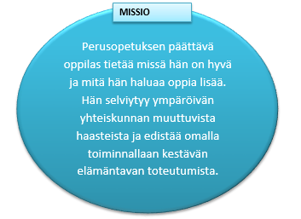
Joensuun seudun koulujen toimintakulttuurin kehittämisen tausta-ajatuksena on Joensuun seudun kasvatuksen ja koulutuksen missio, jonka mukaan peruskoulun päättävä oppilas tietää, missä on hyvä ja mitä haluaa oppia lisää.
Vahvuuksien opettaminen ja positiivinen pedagogiikka lisäävät oppilaiden itsetuntemusta ja minäpystyvyyden tunnetta. Oppilaita ohjataan ensisijaisesti positiivisen ja kannustavan palautteen avulla.
Minäpystyvyyden tunne ja laaja-alaisen osaamisen taidot auttavat oppilasta selviytymään muuttuvan yhteiskunnan haasteista. Koulun oppilaat ja aikuiset edistävät yhdessä omalla toiminnallaan kestävää elämäntapaa.

Oppimisympäristöt, työtavat ja eheyttäminen
Oppimisympäristöt
Oppimisympäristöillä tarkoitetaan tiloja ja paikkoja sekä yhteisöjä ja toimintakäytäntöjä, joissa opiskelu ja oppiminen tapahtuvat. Oppimisympäristöihin kuuluvat myös välineet, palvelut ja materiaalit, joita opiskelussa käytetään.

Kaikki yhteisön jäsenet vaikuttavat omalla toiminnallaan oppimisympäristöihin. Jokaisella koulun aikuisella on vastuu koulun ilmapiiristä ja työrauhasta. Positiivinen pedagogiikka, oppilaiden kannustaminen ja vahvuuksien tukeminen rakentavat positiivista oppimisympäristöä. Koulun aikuiset toimivat yhdenmukaisella tavalla ja sopivat oppimista ja hyvinvointia edistävän käyttäytymisen tavoitteista yhdessä. Yhteisesti jaetut käyttäytymisen tavoitteet helpottavat kaikkien aikuisten toimintaa arkitilanteissa.

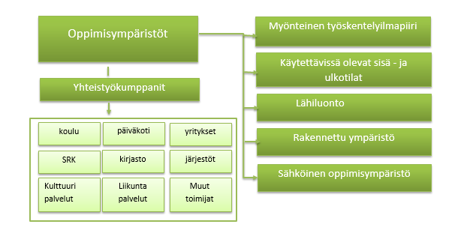
Kuvateksti: Koulun oppimisympäristöjen muodostuminen

Pohjoiskarjalainen luonto ja paikallinen kulttuuriympäristö tarjoavat monipuolisen oppimisympäristön, jonka hyödyntämisessä paikalliset toimijat voivat toimia apuna. Joensuun seudulle laadittu Kulttuurinvirta- kulttuurikasvatusohjelma tarjoaa monipuolisia toimintamalleja ja esimerkkejä paikallisen kirjaston, museoiden ja kulttuuripalvelujen käytöstä. Kestävän kehityksen ohjelmassa esitellään paikallisia kestävään elämäntapaan liittyviä oppimisympäristöjä.
Sähköinen oppimisympäristö, eli tieto- ja viestintäteknologia (tvt) mahdollistaa joustavan oppimisen ja tukee elinikäistä oppimista. Sähköinen oppimisalusta muodostaa turvallisen ympäristön harjoitella tvt-taitoja, edistää osallisuutta ja oman oppimisen hallintaa. Opetuksessa käytetään tietoteknisiä laitteita sekä digitaalisia oppimisen välineitä, jotka ovat oppilaan iän ja opittavien taitojen kannalta tarkoituksenmukaisia. Tieto ja viestintäteknologian avulla tietoon päästään käsiksi, tietoa voidaan tallentaa, järjestellä, muuntaa sekä esittää eri tavoin. Koulujen käyttämän tieto- ja viestintätekniikan ajan- ja tarkoituksenmukaisuutta seurataan jatkuvasti ja sitä päivitetään tarvittaessa. Oppilaat voivat käyttää omia laitteita oppimisen välineinä huoltajien kanssa sovitulla tavalla. Oppilaiden omien laitteiden käyttöä varten on laadittu seudullinen ohjeistus (LIITE XXX), jota voidaan muokata koulun tarpeen mukaan.
Oppimisympäristöjä arvioidessa otetaan huomioon myös tilojen luova hyödyntäminen. Koulut miettivät kuinka oppilaiden ja huoltajien osallisuus oppimisympäristöjen suunnittelussa otetaan huomioon ja kuinka oppilaat ja huoltajat otetaan mukaan ideoimaan, toteuttamaan ja arvioimaan oppimisympäristöjen toimivuutta. Oppilaiden ja huoltajien asiantuntijuus tuo opetukseen arvokkaan lisän vierailijoita ja retkikohteita suunniteltaessa.
Oppimisympäristöjen toimivuutta, soveltuvuutta opetukseen, terveellisyyttä ja turvallisuutta arvioidaan jatkuvasti. Lukuvuoden aikana vuosisuunnitelmaa arvioidessa valitaan myös oppimisympäristön kehittämiskohteet.

Työtavat
Työtapojen valinnassa otetaan huomioon oppimiselle ja opetukselle asetetut tavoitteet sekä oppilaiden tarpeet, edellytykset ja kiinnostuksen kohteet. Sen lisäksi huomioidaan oppiaineiden ominaispiirteet ja laaja-alaisen osaamisen kehittäminen. Työtapojen valinnat mahdollistavat opetuksen eheyttämisen ja eriyttämisen
Oppilaita osallistetaan työtapojen valintaan. Oppimaan oppimisen taitojen kehittymiselle on tärkeää, että oppilaat ovat mukana suunnittelemassa ja arvioimassa omaa työskentelyään.
Tunti liikuntaa päivässä – periaate tulee huomioida työtapojen valinnassa ja koulun toimintakulttuurin kuvauksessa. Joensuun seudulla POKALI on laatinut yhteistyössä opettajille materiaalipankin, jota voidaan hyödyntää oppituntiliikunnan lisäämisessä. Myös erilaiset oppimispelit ja mobiilisovellukset tuovat lisää liikettä oppitunneille. (LIITE XXX)
Opetuksen eheyttäminen
Opetuksen eheyttämisen tavoitteena on auttaa oppilaita ymmärtämään opiskeltavien asioiden välisiä suhteita ja keskinäisiä riippuvuuksia. Opetuksen eheyttäminen on myös keino aktivoida oppilaita toiminnallisuuteen ja luoda yhteyksiä ulkomaailmaan. Oppimisen tulee olla oppilaalle mielekäs prosessi, joka tukee oppilaan kasvua eheäksi ja itsenäisesti ajattelevaksi aikuiseksi, joka kykenee toimimaan ja tekemään päätöksiä tulevaisuuden yhteiskunnassa.

Opetuksen eheyttäminen voi tapahtua opiskelemalla oppimiskokonaisuuksia koko koulun kanssa yhdessä, eri oppiaineiden yhteistyönä tai yksittäisten oppiaineiden sisällä. Eheyttäminen voi tapahtua lukuvuoden tai kurssin, jakson, niiden osan, teemapäivän tai yksittäisen oppitunnin mittaisena, jolloin käsitellään tiettyä oppimiskokonaisuutta. Eheyttämistä tulee toteuttaa myös oppiaineiden sisältöjen valinnassa ja opetuksessa, siten että oppilaalle muodostuu aiheesta ehyt kokonaisuus pirstaleisen tiedon sijaan.
Eheyttävän opetuksen lähtökohta voi olla oppilaan oma elämäntilanne ja mielenkiinnon kohteet tai opettajan etukäteen valitsema aihe. Oppilaat tulee ottaa mukaan oppimiskokonaisuuksien suunnitteluun.
Monialaiset oppimiskokonaisuudet

Joensuun seudun kouluissa jokaisen oppilaan opintoihin tulee sisältyä vähintään yksi monialainen oppimiskokonaisuus lukuvuodessa. Monialaisen oppimiskokonaisuuden laajuuden tulee vastata oppilaan viikkotuntimäärää. Erilaisia käytännön toteuttamistapoja monialaisten oppimiskokonaisuuksien suunnitteluun löytyy opetussuunnitelman perusteista (ks. Perusopetuksen opetussuunnitelman perusteet luku 4.4). Keskeistä on, että oppilaalla on mahdollisuus syventyä riittävästi oppimiskokonaisuuden sisältöihin.

Monialaisten oppimiskokonaisuuksien tavoitteita, sisältöjä, käytäntöjä ja arviointia suunniteltaessa otetaan huomioon laaja-alaisen osaamisen kehittäminen sekä paikallisuus ja koulun omaleimaisuus. Toteuttamisen tulee ilmentää Joensuun seudun kasvatuksen ja koulutuksen sekä koulun arvoja sekä oppimiskäsitystä. Lisäksi huomioidaan yhteistyötä sekä työnjakoa koskevat toimintatavat jotka koskevat koulun muuta toimintaa.

Monialaiset oppimiskokonaisuudet toteutetaan koulukohtaisesti. Opetuksen järjestäjän tehtävänä on huolehtia riittävästä resursoinnista monialaisten oppimiskokonaisuuksien suunnittelua ja toteuttamista varten. Monialaisten oppimiskokonaisuuksien toteuttaminen kirjataan koulun vuosisuunnitelmaan. Siinä ilmoitetaan mitkä ovat lukuvuodelle suunnitellut monialaiset oppimiskokonaisuudet sekä miten oppilaat ovat osallistuneet oppimiskokonaisuuksien suunnitteluun, toteutukseen ja arviointiin. Lisäksi vuosisuunnitelmissa tarkennetaan monialaisten oppimiskokonaisuuksien järjestämisen käytännöt sekä oppimiskokonaisuuksiin liittyvän oppilasarvioinnin käytänteet. Oppiaineet ovat vuorollaan mukana oppimiskokonaisuuksien suunnittelussa ja toteuttamisessa, kulloisenkin oppimiskokonaisuuden edellyttämällä tavalla. Sähköiset oppimisympäristöt voivat tukea monialaisten oppimiskokonaisuuksien tavoitteiden saavuttamista ja arviointia.
Monialaisten oppimiskokonaisuuksien arvioinnissa painotetaan työskentelyn arviointia (ks. Perusopetuksen opetussuunnitelman perusteet luku 6.3). Näitä ovat:
- taito työskennellä itsenäisesti
- taito työskennellä yhdessä
- taito suunnitella omaa työtään
- taito säädellä omaa työtään
- taito arvioida omaa työtään
- taito toimia vastuullisesti
- taito toimia parhaansa yrittäen
- taito toimia rakentavassa vuorovaikutuksessa

Koulut arvioivat monialaisten oppimiskokonaisuuksien toteutumista ja kehittämiskohteita toimintakertomuksen arvioinnin yhteydessä.

Koulukohtaisiin vuosisuunnitelmiin kirjataan:
- Kuvaus koulun toimintakulttuurista
- Oppimisympäristöjen ja työtapojen kehittämisen tavoitteet, yhteiset toimintaperiaatteet, yhteistyö ja käytännön toteutus
- Laaja-alaisen osaamisen mahdolliset painotukset ja miten painottuminen ilmenee (kts. luku3)
- Toimintakulttuurin kuvaamisen yhteydessä kuvataan kuinka eri tahot osallistuvat koulun arvokeskusteluun, toimintaan ja toimintakulttuurin kehittämiseen
- Oppimiskokonaisuuksien ja muun eheyttämisen toteuttamiseen liittyvät toimintatavat, arvioinnin ja kehittämisen periaatteet
- Monialaisten oppimiskokonaisuuksien linjaaminen ja yleiset periaatteet (huomioiden paikallisuus, ajankohtaisuus ja yhteiskunnallinen merkittävyys) kirjataan monialaisen oppimiskokonaisuuden kuvaamisen yhteydessä
Koulukohtaisiin vuosisuunnitelmiin (taulukko) kirjataan:
- Miten monialaiset oppimiskokonaisuudet ja muu eheyttäminen käytännössä toteutetaan (suunnittelu, tavoitteiden ja sisältöjen määrittely, toteuttaminen, seuranta ja kehittäminen)
- Miten lukuvuodelle valitut ja suunnitellut monialaiset oppimiskokonaisuudet toteutetaan?
- Otetaanko monialaisten oppimiskokonaisuuksien toteuttamiseen mukaan koulun ulkopuolisia toimijoita?
- Miten oppilaat on otettu mukaan suunnittelemaan monialaisia oppimiskokonaisuuksia?
- Monialaisiin oppimiskokonaisuuksiin liittyvä oppimisen arviointi →Miten huolehditaan siitä, että ko. kokonaisuuksissa osoitetut työskentelytaidot ja muu osaaminen otetaan huomioon kokonaisuuden toteuttamisessa mukana olevien oppiaineiden arvioinnissa (ks. Joensuun seudun ops luku 6).

